Міністерство освіти і науки України

Технічний коледж

Національного університету “Львівська політехніка”

Кафедра інформаційних

технологій

**Звіт**

до лабораторної роботи №4

З предмету веб-дизайн на тему

**“Вставляння таблиць у веб-сторінку”.**

Виконав:

Студент групи 43-ПЗ

Кравчук Назар

Прийняв :

Король А.О

Львів 2016

**Мета роботи** – **:** навчитися використовувати розмітки таблиць різними способами, розміщувати в комірках таблиці інформацію.

Варіант 2

*Розклад руху потягів*

|  |  |  |  |  |  |
| --- | --- | --- | --- | --- | --- |
| № потягу | Маршрут курсування | № колії | Прибуття | Стоянка | Відправлення |
| 204 | Івано-Франківськ--Київ | 2 | 0.05 | 15 | 0.20 |
| 30 | Берлін--Київ | 1 | 0.55 | 10 | 1.05 |
| 13 | Шепетівка--Париж | 1 | - | - | 1.33 |
| 92 | Любар--Сочі | 3 | 1.48 | 4 | 1.52 |
| 14 | Київ--Ковель | 2 | 1.50 | - | - |
| 669 | Львів--Київ | 2 | 1.51 | 21 | 2.12 |

**Код:**

<!doctype html>

<html lang="en">

<head>

<meta charset="UTF-8">

<title>Labaratorna 4</title>

<style>

.background

{

background-size: cover;

}

</style>

</head>

<body>

<h1 align="center">Лабараторна 4</h1>

<table border="1" align="center" bgcolor="yellow" class="background"

<caption align="bottom">Жовта таблиця</caption>

<tr height="40" >

<td width="60" class="col">№ потягу</td>

<td width="35%" valign="top">Маршрут курсування</td>

<td class="col" width="10" align="center">№ колії</td>

<td align="center"valign="top" width="70" >Прибуття</td>

<td align="center"valign="top" width="60">Стоянка</td>

<td align="center"valign="top" width="100">Відправлення</td>

</tr>

<tr> <td>204</td>

<td bgcolor="#FFB90F">Івано-Франківськ--Київ</td>

<td align="center">2</td>

<td align="center">0.05</td>

<td align="center">15</td>

<td align="center">0.20</td> </tr>

<tr>

<td>30</td>

<td>Берлін--Київ</td>

<td align="center">1</td>

<td align="center">0.55</td>

<td align="center">10</td>

<td align="center">1.05</td>

</tr> <tr>

<td>13</td>

<td>Шепетівка--Париж</td>

<td align="center">1</td>

<td align="center">-</td>

<td align="center">-</td>

<td align="center">1.33</td>

</tr>

<tr>

<td>92</td>

<td>Любар--Сочі</td>

<td align="center">3</td>

<td align="center">1.48</td>

<td align="center">4</td>

<td align="center">1.52</td>

</tr> <tr>

<td>14</td>

<td >Київ--Ковель</td>

<td align="center">2</td>

<td align="center">1.50</td>

<td align="center">-</td>

<td align="center">-</td> </tr>

<tr>

<td>669</td>

<td>Львів--Київ</td>

<td align="center">2</td>

<td align="center">1.51</td>

<td align="center">21</td>

<td align="center">2.12</td>

</tr>

</table>

</body>

</html>

**Скрін:**

**Висновок**

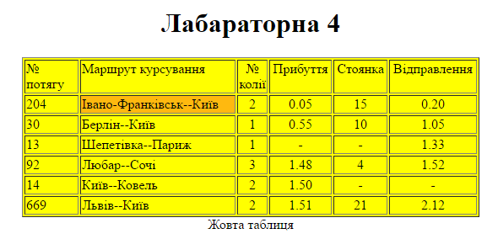

Я навчився та засвоїв методику створення таблиць на веб-сторінці.